Отчёт по лабораторной работе 14
Статическая маршрутизация в Интернете. Настройка
Авдадаев Джамал Геланиевич
Содержание

1 Введение

1.1 Цель работы
Настроить взаимодействие через сеть провайдера посредством статической маршрутизации локальной сети организации с сетью основного здания, расположенного в 42-м квартале в Москве, и сетью филиала, расположенного в г. Сочи.

2 Процесс работы

2.1 Построение топологии сети в Packet Tracer
В логической рабочей области Cisco Packet Tracer была построена топология сети организации согласно заданию. Сеть включает локальную сеть основного здания на Донской, сеть основного здания в 42-м квартале Москвы, сеть филиала в городе Сочи, а также участок сети провайдера, через который выполняется взаимодействие между удалёнными сегментами.
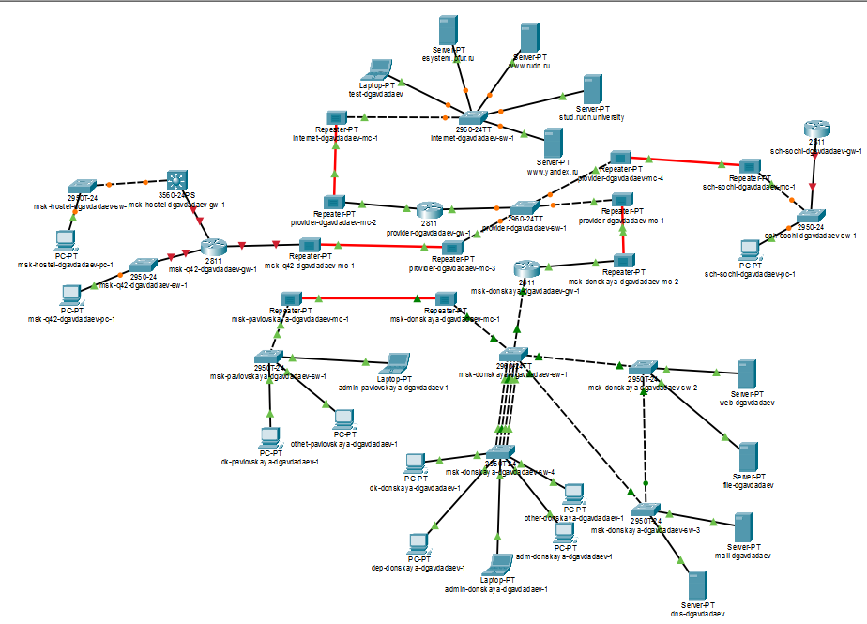
Рис. 1: Топология сети в Packet Tracer

2.2 Настройка VLAN и trunk-портов на коммутаторе провайдера
На коммутаторе provider-dgavadadaev-sw-1 были настроены магистральные порты, через которые осуществляется передача трафика между сетью организации и удалёнными площадками.
Интерфейсы FastEthernet0/3 и FastEthernet0/4 были переведены в режим trunk. Также были созданы VLAN 5 и VLAN 6. VLAN 5 используется для связи с сетью 42-го квартала, а VLAN 6 — для связи с филиалом в Сочи.
После создания VLAN были включены соответствующие интерфейсы VLAN. Это позволило подготовить коммутатор провайдера к передаче трафика между маршрутизаторами разных площадок через выделенные VLAN.
Конфигурация была сохранена в энергонезависимую память устройства.
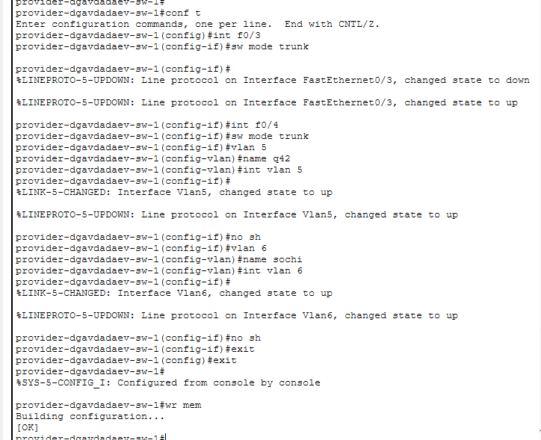
Рис. 2: Настройка VLAN и trunk-портов на коммутаторе провайдера

2.3 Настройка подинтерфейсов на маршрутизаторе Донской
На маршрутизаторе msk-donskaya-dgavadadaev-gw-1 были созданы подинтерфейсы для взаимодействия с удалёнными сетями через сеть провайдера.
Для связи с сетью 42-го квартала был настроен подинтерфейс FastEthernet0/1.5, использующий инкапсуляцию dot1q с VLAN 5. Ему был назначен IP-адрес 10.128.255.1/30.
Для связи с филиалом в Сочи был настроен подинтерфейс FastEthernet0/1.6, использующий инкапсуляцию dot1q с VLAN 6. Ему был назначен IP-адрес 10.128.255.5/30.
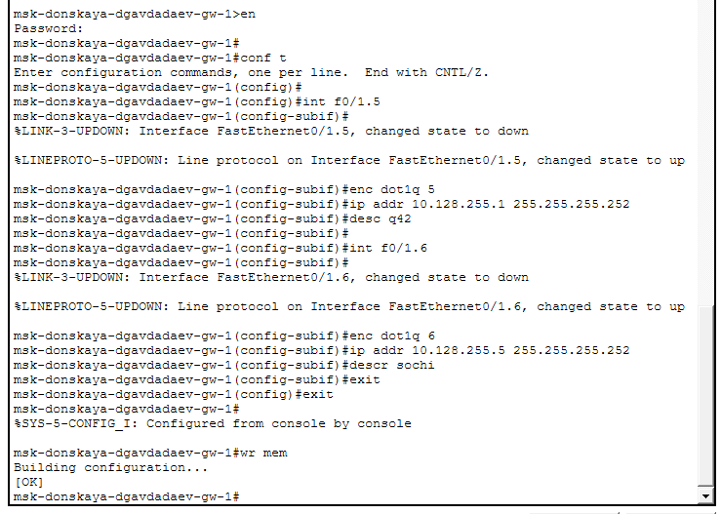
Рис. 3: Настройка подинтерфейсов на маршрутизаторе Донской

2.4 Настройка маршрутизатора сети 42-го квартала для связи с Донской
На маршрутизаторе msk-q42-dgavadadaev-gw-1 был включён физический интерфейс FastEthernet0/1, после чего был создан подинтерфейс FastEthernet0/1.5.
Данный подинтерфейс использует VLAN 5 и предназначен для связи с маршрутизатором центральной сети на Донской. На него был назначен IP-адрес 10.128.255.2/30.
Адрес 10.128.255.2 находится в одной подсети с адресом 10.128.255.1, настроенным на маршрутизаторе Донской. Благодаря этому между маршрутизаторами была подготовлена точка взаимодействия для дальнейшей настройки статической маршрутизации.
После настройки интерфейс был переведён в рабочее состояние, а конфигурация сохранена.
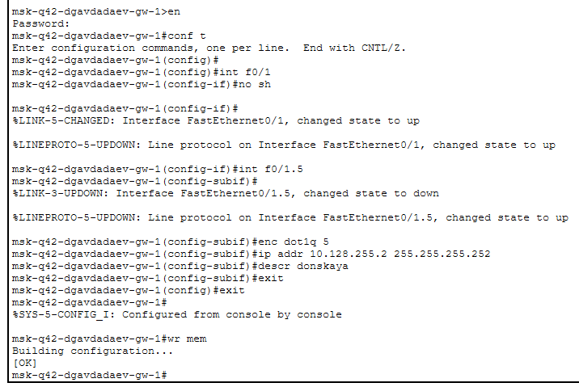
Рис. 4: Настройка маршрутизатора сети 42-го квартала

2.5 Настройка коммутатора филиала в Сочи
На коммутаторе sch-sochi-dgavadadaev-sw-1 были настроены магистральные порты для передачи трафика VLAN между маршрутизатором филиала и сетью провайдера.
Интерфейсы FastEthernet0/23 и FastEthernet0/24 были переведены в режим trunk. Затем был создан VLAN 6 с именем sochi, который используется для связи филиала с центральной площадкой через сеть провайдера.
После создания VLAN был включён интерфейс VLAN 6. Это позволило подготовить коммутатор филиала к передаче трафика через магистральные соединения.
Конфигурация была сохранена в память устройства.
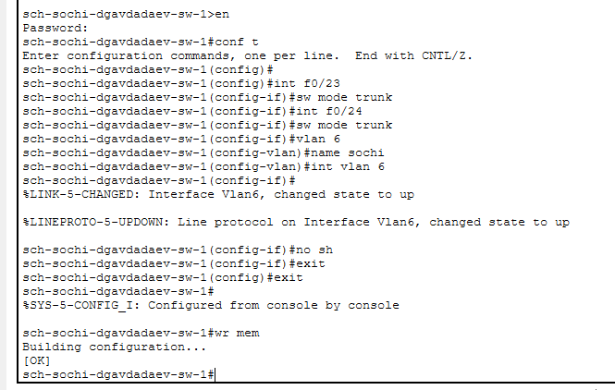
Рис. 5: Настройка коммутатора филиала в Сочи

2.6 Настройка маршрутизатора филиала в Сочи
На маршрутизаторе sch-sochi-dgavadadaev-gw-1 был включён физический интерфейс FastEthernet0/0. После этого был создан подинтерфейс FastEthernet0/0.6, предназначенный для работы с VLAN 6.
На подинтерфейс был назначен IP-адрес 10.128.255.6/30. Данный адрес находится в одной подсети с адресом 10.128.255.5, настроенным на маршрутизаторе Донской.
Подинтерфейс был подписан как соединение с Донской. После выполнения настройки маршрутизатор филиала в Сочи получил логический интерфейс для взаимодействия с центральной сетью через провайдерский участок.
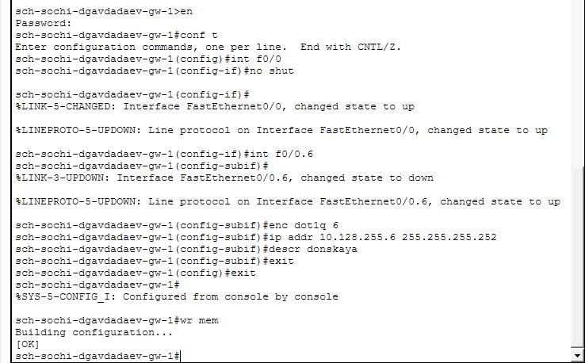
Рис. 6: Настройка маршрутизатора филиала в Сочи

2.7 Настройка локальных VLAN на маршрутизаторе 42-го квартала
На маршрутизаторе msk-q42-dgavadadaev-gw-1 были настроены локальные сети основного здания в 42-м квартале.
Для основной пользовательской сети был создан подинтерфейс FastEthernet0/0.201 с VLAN 201. Ему был назначен IP-адрес 10.129.0.1/24. Данный интерфейс используется как шлюз для основной сети 42-го квартала.
Для сети управления был создан подинтерфейс FastEthernet1/0.202 с VLAN 202. Ему был назначен IP-адрес 10.129.1.1/24. Данный интерфейс используется как шлюз для сети управления.
Таким образом, маршрутизатор 42-го квартала был подготовлен для маршрутизации между основной пользовательской сетью и сетью управления.
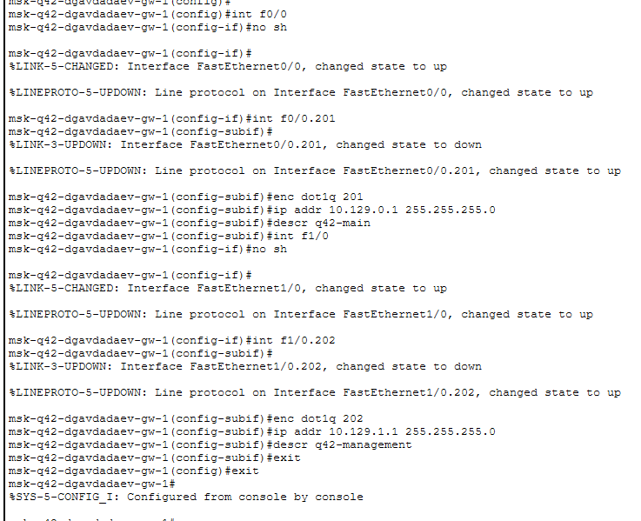
Рис. 7: Настройка локальных VLAN на маршрутизаторе 42-го квартала

2.8 Настройка коммутатора основной сети 42-го квартала
На коммутаторе msk-q42-dgavadadaev-sw-1 был настроен trunk-порт для соединения с маршрутизатором и access-порт для подключения конечного устройства основной сети.
Интерфейс FastEthernet0/24 был переведён в режим trunk. Через данный порт передаётся трафик VLAN между коммутатором и маршрутизатором.
Интерфейс FastEthernet0/1 был настроен как access-порт и помещён в VLAN 201. Затем был создан VLAN 201 с именем q42-main.
После настройки VLAN 201 стал активным, а порт подключения рабочей станции был отнесён к основной сети 42-го квартала.
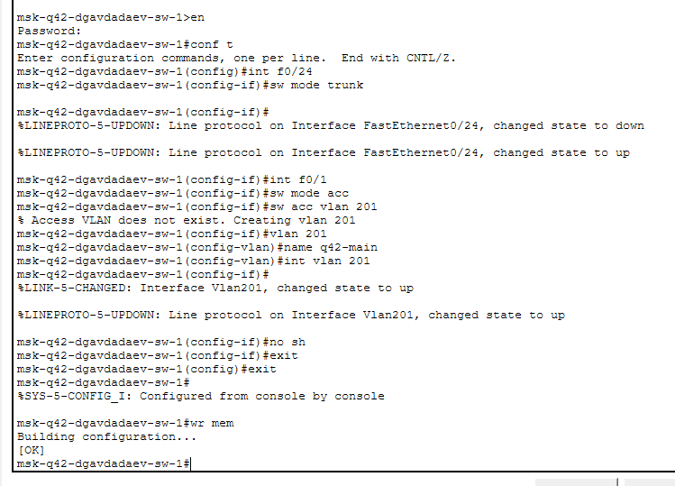
Рис. 8: Настройка коммутатора основной сети 42-го квартала

2.9 Настройка маршрутизатора сети общежития
На устройстве msk-hostel-dgavadadaev-gw-1 были настроены магистральные соединения и VLAN для связи с сетью управления 42-го квартала и локальной сетью общежития.
Интерфейсы GigabitEthernet0/1 и FastEthernet0/1 были переведены в trunk-режим с использованием инкапсуляции dot1q.
Для сети управления был создан VLAN 202 с именем q42-management. На интерфейс VLAN 202 был назначен IP-адрес 10.129.1.2/24.
Для основной сети общежития был создан VLAN 301 с именем hostel-main. На интерфейс VLAN 301 был назначен IP-адрес 10.129.128.1/24.
В результате устройство получило адреса в двух VLAN и было подготовлено для маршрутизации между сетью управления и сетью общежития.
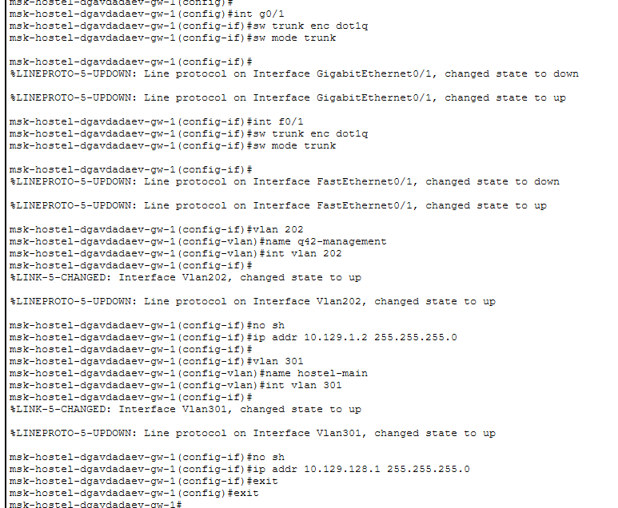
Рис. 9: Настройка маршрутизатора сети общежития

2.10 Настройка коммутатора сети общежития
На коммутаторе msk-hostel-dgavadadaev-sw-1 был настроен trunk-порт для соединения с вышестоящим устройством, а также access-порт для подключения рабочей станции.
Интерфейс GigabitEthernet0/1 был переведён в trunk-режим. Через него передаётся трафик между коммутатором и вышестоящим сетевым устройством.
Интерфейс FastEthernet0/1 был настроен как access-порт и помещён в VLAN 301. Затем был создан VLAN 301 с именем hostel-main.
После сохранения конфигурации коммутатор был подготовлен для работы в составе основной сети общежития.
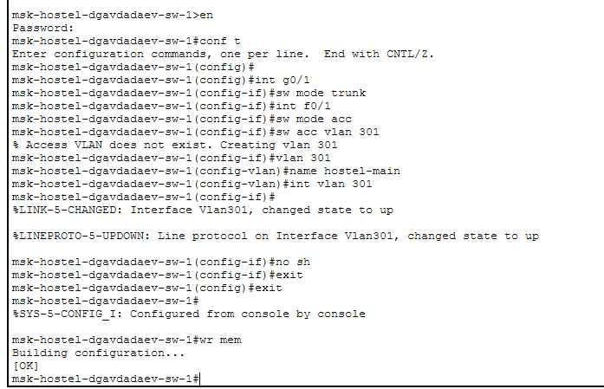
Рис. 10: Настройка коммутатора сети общежития

2.11 Настройка маршрутизатора филиала в Сочи для локальных VLAN
На маршрутизаторе sch-sochi-dgavadadaev-gw-1 были настроены подинтерфейсы для локальных сетей филиала в городе Сочи.
Для основной сети филиала был создан подинтерфейс FastEthernet0/0.401, работающий с VLAN 401. На данный подинтерфейс был назначен IP-адрес 10.130.0.1/24. Этот адрес используется в качестве шлюза по умолчанию для пользовательских устройств основной сети Сочи.
Для сети управления был создан подинтерфейс FastEthernet0/0.402, работающий с VLAN 402. На него был назначен IP-адрес 10.130.1.1/24. Данный интерфейс предназначен для сети управления филиала.
После настройки подинтерфейсов были указаны описания, позволяющие определить назначение каждого логического интерфейса. Конфигурация была сохранена в память устройства.
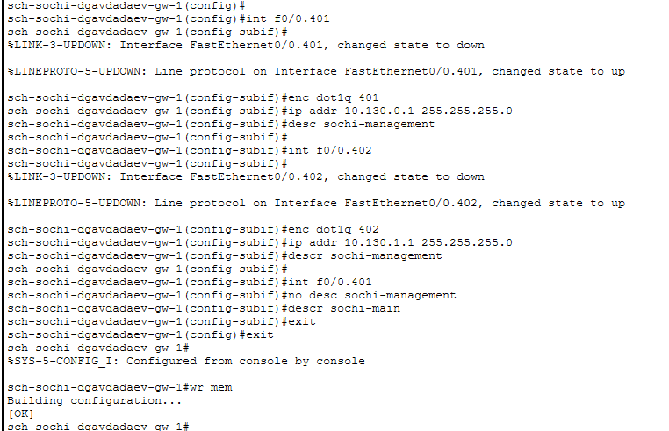
Рис. 11: Настройка локальных VLAN на маршрутизаторе филиала в Сочи

2.12 Настройка коммутатора основной сети филиала в Сочи
На коммутаторе sch-sochi-dgavadadaev-sw-1 был настроен access-порт для подключения пользовательского компьютера филиала.
Интерфейс FastEthernet0/1 был переведён в режим access и помещён в VLAN 401. После этого был создан VLAN 401 с именем sochi-main.
Данный VLAN используется для основной пользовательской сети филиала в Сочи. После создания VLAN был включён интерфейс VLAN 401, что подтвердило корректную работу настроенного сегмента.
При сохранении конфигурации сначала была допущена ошибка ввода команды, после чего команда сохранения была введена повторно корректно. Конфигурация была успешно записана в память устройства.
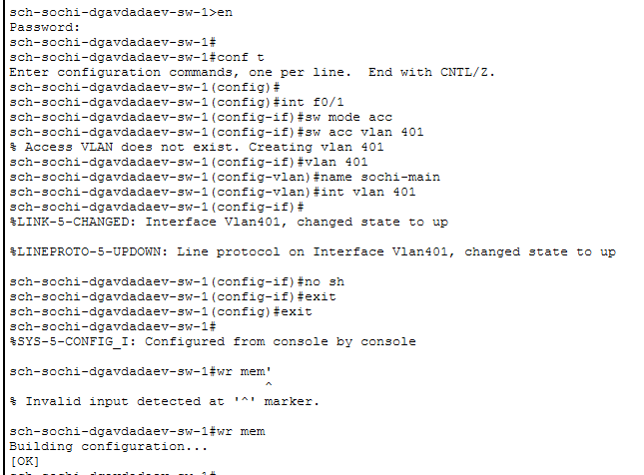
Рис. 12: Настройка коммутатора основной сети филиала в Сочи

2.13 Настройка статических маршрутов и NAT на маршрутизаторе Донской
На маршрутизаторе msk-donskaya-dgavadadaev-gw-1 были добавлены статические маршруты к удалённым сетям организации.
Для доступа к сети 42-го квартала был указан маршрут к сети 10.129.0.0/16 через следующий узел 10.128.255.2. Данный адрес принадлежит маршрутизатору msk-q42-dgavadadaev-gw-1 на канале связи через VLAN 5.
Для доступа к сети филиала в Сочи был указан маршрут к сети 10.130.0.0/16 через следующий узел 10.128.255.6. Данный адрес принадлежит маршрутизатору sch-sochi-dgavadadaev-gw-1 на канале связи через VLAN 6.
Также на подинтерфейсах FastEthernet0/1.5 и FastEthernet0/1.6 была включена роль внутренних NAT-интерфейсов. Это необходимо для корректной обработки трафика, поступающего из удалённых сетей через сеть провайдера.
После этого был изменён расширенный список доступа nat-inet. В него были добавлены разрешающие правила для хостов из удалённых сетей:
10.129.0.200 — рабочая станция основной сети 42-го квартала;
10.129.128.200 — рабочая станция сети общежития;
10.130.0.200 — рабочая станция филиала в Сочи.
После выполнения настройки конфигурация была сохранена в энергонезависимую память устройства.
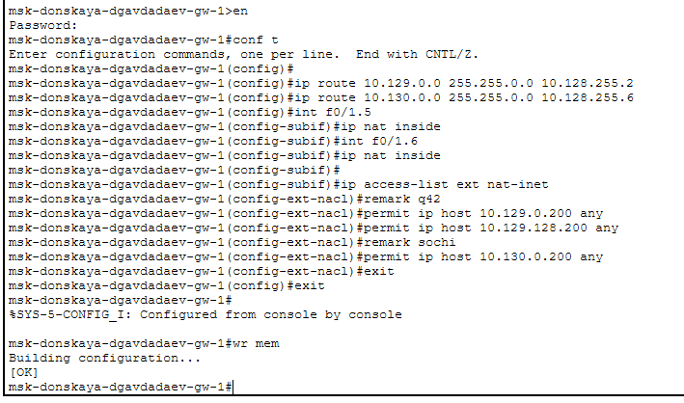
Рис. 13: Настройка статических маршрутов и NAT на маршрутизаторе Донской

2.14 Настройка статической маршрутизации на маршрутизаторе 42-го квартала
На маршрутизаторе msk-q42-dgavadadaev-gw-1 была настроена статическая маршрутизация для связи с центральной сетью и сетью общежития.
Для передачи трафика во внешние сети был настроен маршрут по умолчанию через адрес 10.128.255.1. Этот адрес принадлежит маршрутизатору Донской и используется как следующий узел для выхода из сети 42-го квартала в сторону центральной площадки и других удалённых сетей.
Также был добавлен отдельный маршрут к сети общежития 10.129.128.0/17 через адрес 10.129.1.2. Данный адрес принадлежит устройству msk-hostel-dgavadadaev-gw-1, которое связано с сетью управления 42-го квартала.
Благодаря этой настройке маршрутизатор 42-го квартала получил возможность направлять трафик как в сторону центральной сети, так и в сторону сети общежития.
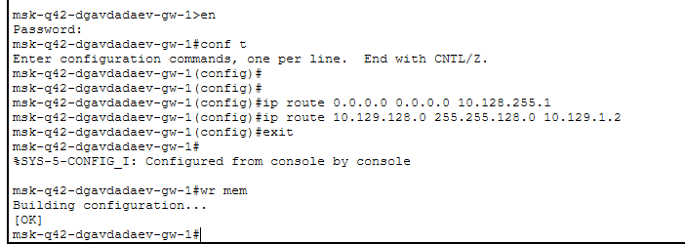
Рис. 14: Настройка статической маршрутизации на маршрутизаторе 42-го квартала

2.15 Настройка маршрутизации на устройстве сети общежития
На устройстве msk-hostel-dgavadadaev-gw-1 была включена маршрутизация между VLAN.
После включения маршрутизации был добавлен маршрут по умолчанию через адрес 10.129.1.1. Этот адрес принадлежит маршрутизатору msk-q42-dgavadadaev-gw-1 в сети управления 42-го квартала.
Маршрут по умолчанию позволяет устройствам сети общежития передавать трафик за пределы локальной сети 10.129.128.0/24, включая центральную сеть Донской, сеть 42-го квартала и филиал в Сочи.
После настройки конфигурация была сохранена в память устройства.
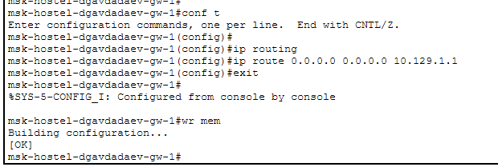
Рис. 15: Настройка маршрутизации на устройстве сети общежития

2.16 Настройка маршрута по умолчанию на маршрутизаторе филиала в Сочи
На маршрутизаторе sch-sochi-dgavadadaev-gw-1 был настроен маршрут по умолчанию.
В качестве следующего узла был указан адрес 10.128.255.5, принадлежащий маршрутизатору Донской на канале связи через VLAN 6. Благодаря этому весь трафик из сети филиала, предназначенный для внешних сетей, направляется в сторону центрального маршрутизатора.
После добавления маршрута конфигурация была сохранена в энергонезависимую память устройства.
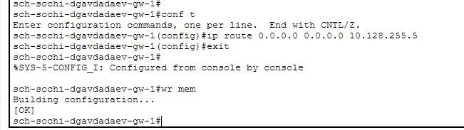
Рис. 16: Настройка маршрута по умолчанию на маршрутизаторе филиала в Сочи

2.17 Настройка IP-адресации рабочей станции 42-го квартала
На рабочей станции msk-q42-dgavadadaev-pc-1 была выполнена статическая настройка сетевых параметров.
Компьютеру был назначен IP-адрес 10.129.0.200 с маской подсети 255.255.255.0. В качестве шлюза по умолчанию был указан адрес 10.129.0.1, настроенный на маршрутизаторе 42-го квартала для основной пользовательской сети.
В качестве DNS-сервера был указан адрес 10.128.0.5, относящийся к серверной инфраструктуре центральной сети.
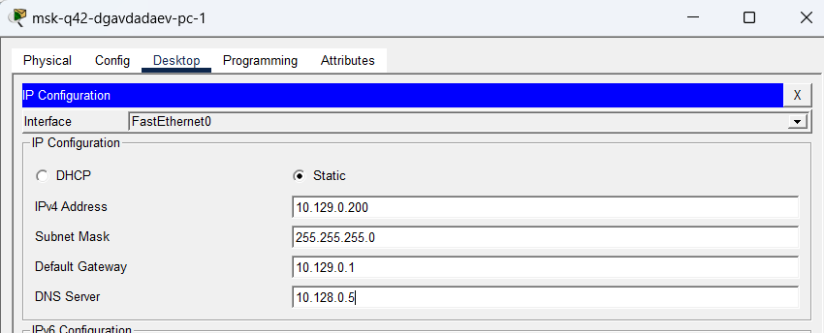
Рис. 17: Настройка IP-адресации рабочей станции 42-го квартала

2.18 Настройка IP-адресации рабочей станции сети общежития
На рабочей станции msk-hostel-dgavadadaev-pc-1 была выполнена статическая настройка IP-параметров.
Устройству был назначен IP-адрес 10.129.128.200 с маской подсети 255.255.255.0. В качестве шлюза по умолчанию был указан адрес 10.129.128.1, настроенный на устройстве msk-hostel-dgavadadaev-gw-1 для основной сети общежития.
DNS-сервером был указан адрес 10.128.0.5, что позволяет использовать общий DNS-сервер организации.
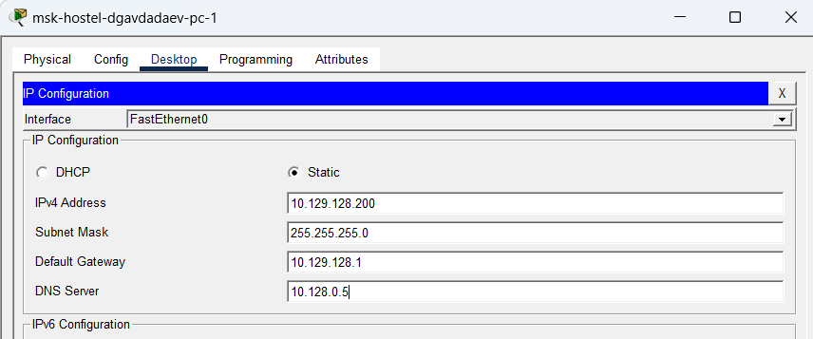
Рис. 18: Настройка IP-адресации рабочей станции сети общежития

2.19 Настройка IP-адресации рабочей станции филиала в Сочи
На рабочей станции sch-sochi-dgavadadaev-pc-1 была настроена статическая IP-адресация.
Компьютеру был назначен IP-адрес 10.130.0.200 с маской подсети 255.255.255.0. В качестве шлюза по умолчанию был указан адрес 10.130.0.1, настроенный на маршрутизаторе филиала для основной сети Сочи.
В поле DNS-сервера был указан адрес 10.128.0.5, что обеспечивает использование центрального DNS-сервера организации из удалённого филиала.
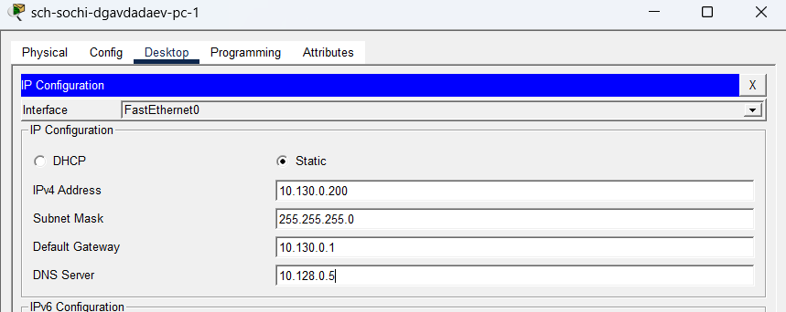
Рис. 19: Настройка IP-адресации рабочей станции филиала в Сочи

2.20 Проверка доступности удалённых сетей с административного компьютера Донской
После настройки статической маршрутизации была выполнена проверка сетевой связности с административного компьютера admin-donskaya-dgavadadaev-1, расположенного в центральной сети Донской.
Сначала была проверена доступность рабочей станции основной сети 42-го квартала с адресом 10.129.0.200. Первые ICMP-запросы завершились тайм-аутом, после чего устройство начало получать ответы. Такая ситуация может возникать при первичном обращении из-за разрешения ARP-адресов и построения таблиц коммутации.
Затем была проверена доступность рабочей станции сети общежития 10.129.128.200. После первых тайм-аутов ответы также начали поступать успешно.
Дополнительно была выполнена проверка доступности рабочей станции филиала в Сочи 10.130.0.200. Ответы от удалённого узла были получены, что подтвердило наличие маршрута от центральной сети до филиала через сеть провайдера.
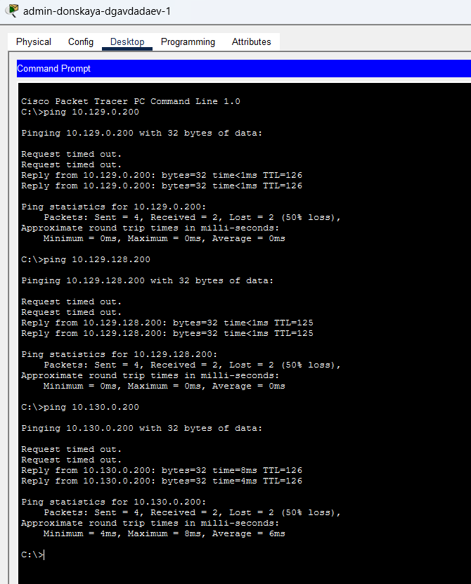
Рис. 20: Проверка доступности удалённых сетей с компьютера Донской

2.21 Проверка маршрута прохождения пакетов с административного компьютера Донской
Для дополнительной проверки была выполнена трассировка маршрута с компьютера admin-donskaya-dgavadadaev-1 до удалённых рабочих станций.
При трассировке до узла 10.129.0.200 маршрут прошёл через шлюз центральной сети 10.128.6.1, затем через адрес 10.128.255.2, принадлежащий маршрутизатору 42-го квартала, после чего достиг конечного устройства.
При трассировке до узла 10.129.128.200 маршрут также прошёл через центральный шлюз и маршрутизатор 42-го квартала. Далее трафик был направлен через устройство сети общежития с адресом 10.129.1.2, после чего достиг компьютера общежития.
При трассировке до узла 10.130.0.200 маршрут прошёл через шлюз Донской 10.128.6.1, затем через адрес 10.128.255.6, принадлежащий маршрутизатору филиала в Сочи, и завершился на конечном компьютере.
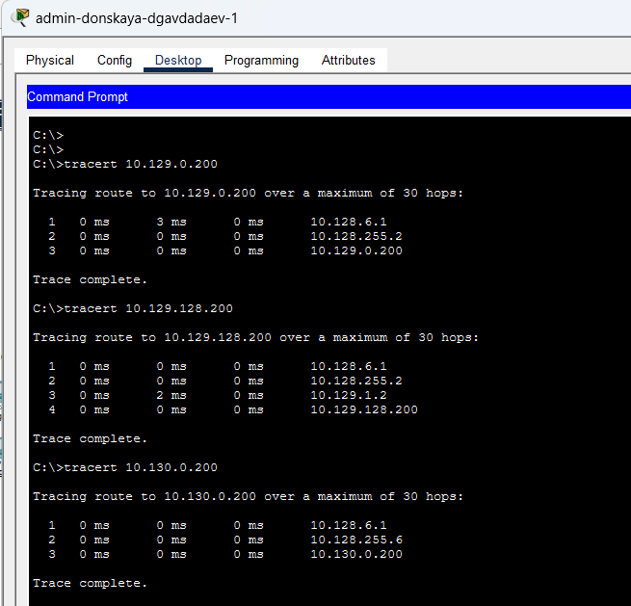
Рис. 21: Трассировка маршрутов с компьютера Донской

2.22 Проверка доступности сетей с компьютера 42-го квартала
На рабочей станции msk-q42-dgavadadaev-pc-1 была выполнена проверка доступности других сетей организации.
Сначала была проверена связь с узлом 10.128.6.200, расположенным в центральной сети Донской. Все ICMP-запросы получили ответы, потери пакетов отсутствовали.
Затем была проверена доступность компьютера сети общежития 10.129.128.200. Ответы были получены успешно, что подтвердило корректную маршрутизацию между основной сетью 42-го квартала и сетью общежития.
После этого была выполнена проверка связи с компьютером филиала в Сочи 10.130.0.200. Все запросы были выполнены успешно, что подтвердило взаимодействие между сетью 42-го квартала и филиалом через центральный маршрутизатор и сеть провайдера.
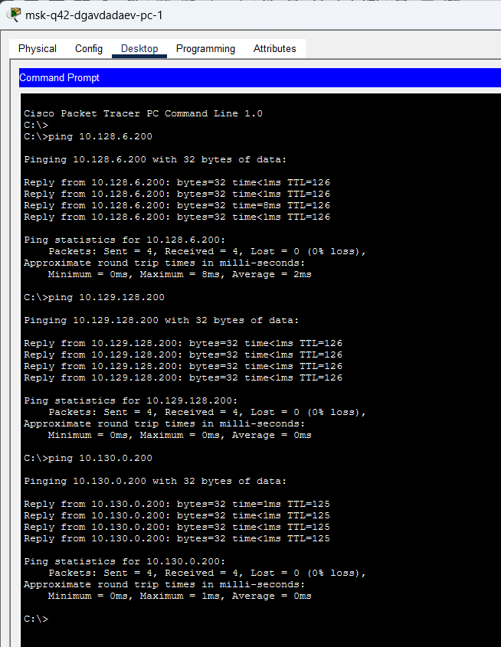
Рис. 22: Проверка доступности сетей с компьютера 42-го квартала

2.23 Проверка маршрутов с компьютера 42-го квартала
Для проверки фактического пути прохождения трафика с рабочей станции msk-q42-dgavadadaev-pc-1 была выполнена трассировка маршрутов.
Маршрут до узла 10.128.6.200 прошёл через шлюз основной сети 42-го квартала 10.129.0.1, затем через адрес 10.128.255.1, принадлежащий маршрутизатору Донской, после чего достиг конечного устройства центральной сети.
Маршрут до узла 10.129.128.200 прошёл через шлюз 10.129.0.1, затем через устройство сети общежития 10.129.1.2 и завершился на рабочей станции общежития.
Маршрут до узла 10.130.0.200 прошёл через маршрутизатор 42-го квартала, затем через маршрутизатор Донской 10.128.255.1, далее через маршрутизатор филиала в Сочи 10.128.255.6 и завершился на конечном узле филиала.
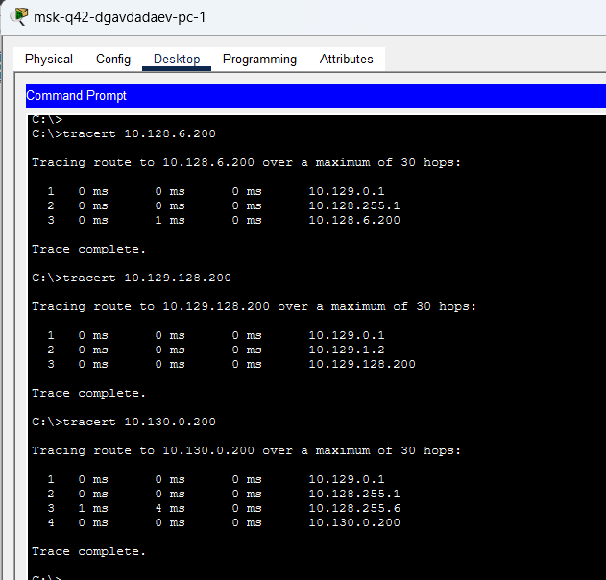
Рис. 23: Трассировка маршрутов с компьютера 42-го квартала

2.24 Проверка доступности сетей с компьютера общежития
На рабочей станции msk-hostel-dgavadadaev-pc-1 была выполнена проверка связи с удалёнными сегментами сети организации.
Сначала была проверена доступность компьютера центральной сети Донской 10.128.6.200. Все ICMP-запросы получили ответы без потерь.
После этого была проверена связь с компьютером основной сети 42-го квартала 10.129.0.200. Ответы от узла были получены успешно, что подтвердило корректную маршрутизацию между сетью общежития и основной сетью 42-го квартала.
Затем была проверена доступность компьютера филиала в Сочи 10.130.0.200. Ответы были получены без потерь, следовательно, сеть общежития также получила доступ к удалённому филиалу через маршрутизатор 42-го квартала и центральный маршрутизатор Донской.
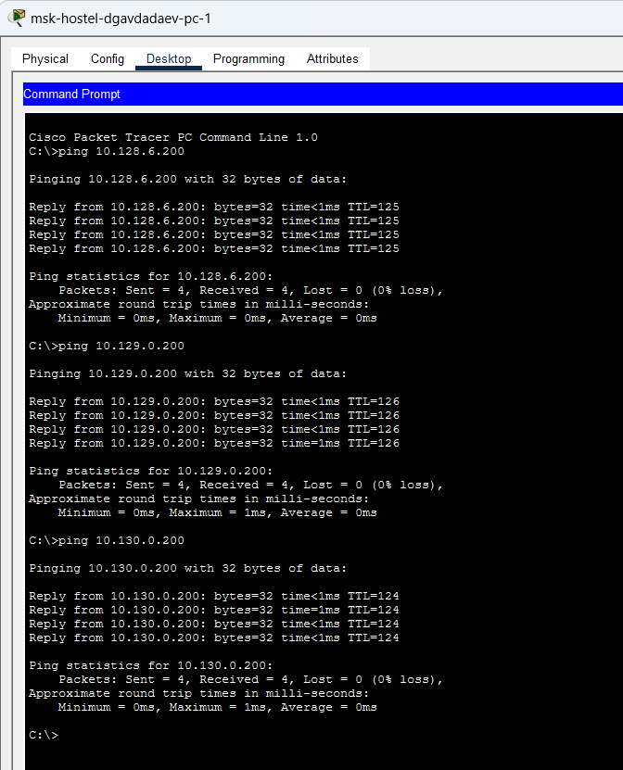
Рис. 24: Проверка доступности сетей с компьютера общежития

2.25 Проверка маршрутов с компьютера общежития
Для проверки пути прохождения пакетов с компьютера msk-hostel-dgavadadaev-pc-1 была выполнена трассировка до узлов других сетей.
Маршрут до компьютера Донской 10.128.6.200 прошёл через шлюз сети общежития 10.129.128.1, затем через маршрутизатор 42-го квартала 10.129.1.1, далее через маршрутизатор Донской 10.128.255.1 и завершился на конечном узле центральной сети.
Маршрут до компьютера 42-го квартала 10.129.0.200 прошёл через шлюз общежития 10.129.128.1, затем через маршрутизатор 42-го квартала 10.129.1.1 и достиг конечной рабочей станции.
Маршрут до компьютера филиала в Сочи 10.130.0.200 прошёл через шлюз общежития, маршрутизатор 42-го квартала, маршрутизатор Донской и маршрутизатор филиала в Сочи. После прохождения этих узлов трафик достиг конечного компьютера филиала.
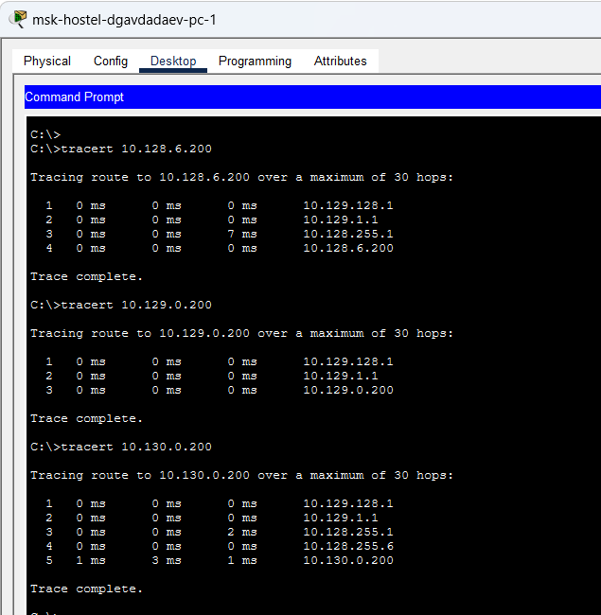
Рис. 25: Трассировка маршрутов с компьютера общежития

2.26 Проверка доступности сетей с компьютера филиала в Сочи
На рабочей станции sch-sochi-dgavadadaev-pc-1 была выполнена проверка сетевой связности с другими площадками организации.
Сначала была проверена доступность компьютера основной сети 42-го квартала 10.129.0.200. Все запросы получили ответы, что подтвердило наличие маршрута между филиалом в Сочи и сетью 42-го квартала.
Затем была выполнена проверка связи с компьютером сети общежития 10.129.128.200. Ответы были получены без потерь, следовательно, маршрутизация между филиалом и сетью общежития работает корректно.
После этого была проверена доступность компьютера центральной сети Донской 10.128.6.200. Все ICMP-запросы получили ответы, что подтвердило связь филиала с центральной сетью организации через сеть провайдера.
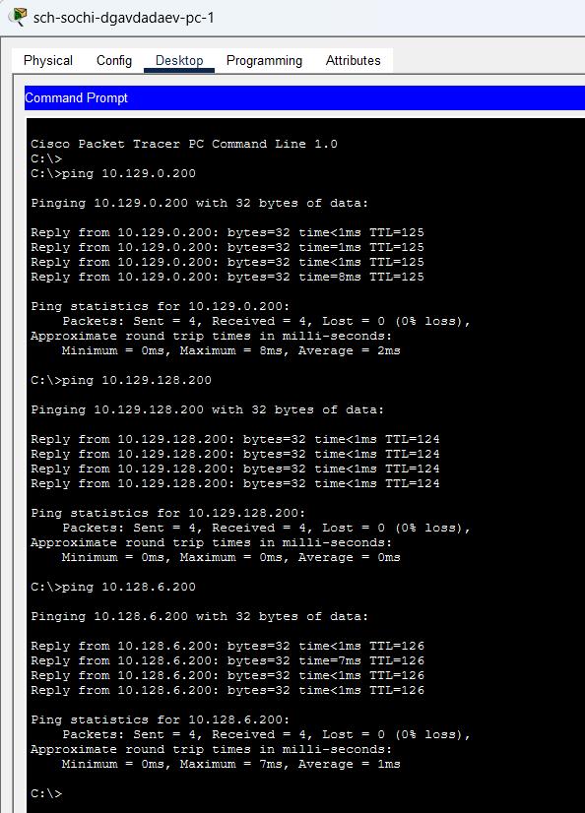
Рис. 26: Проверка доступности сетей с компьютера филиала в Сочи

2.27 Проверка маршрутов с компьютера филиала в Сочи
На компьютере sch-sochi-dgavadadaev-pc-1 была выполнена трассировка маршрутов до удалённых сетей.
Маршрут до компьютера 42-го квартала 10.129.0.200 прошёл через шлюз филиала 10.130.0.1, затем через маршрутизатор Донской 10.128.255.5, далее через маршрутизатор 42-го квартала 10.128.255.2 и завершился на конечной рабочей станции.
Маршрут до компьютера общежития 10.129.128.200 прошёл через шлюз филиала, маршрутизатор Донской, маршрутизатор 42-го квартала и устройство сети общежития 10.129.1.2. После этого трафик достиг конечного компьютера сети общежития.
Маршрут до компьютера центральной сети Донской 10.128.6.200 прошёл через шлюз филиала 10.130.0.1, затем через маршрутизатор Донской 10.128.255.5 и завершился на узле центральной сети.
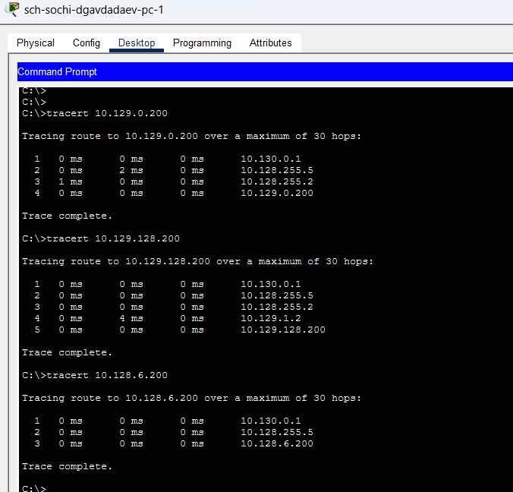
Рис. 27: Трассировка маршрутов с компьютера филиала в Сочи

2.28 Проверка таблицы маршрутизации на маршрутизаторе Донской
На маршрутизаторе msk-donskaya-dgavadadaev-gw-1 была выполнена проверка таблицы маршрутизации.
В таблице отображаются непосредственно подключённые сети центральной площадки Донской, а также статические маршруты к удалённым сетям организации. Для сети 42-го квартала присутствует маршрут к сети 10.129.0.0/16 через следующий узел 10.128.255.2. Для филиала в Сочи присутствует маршрут к сети 10.130.0.0/16 через следующий узел 10.128.255.6.
Также в таблице маршрутизации отображается маршрут по умолчанию через адрес 198.51.100.1. Он используется для направления трафика во внешние сети, которые не входят в локальную адресацию организации.
Наличие статических маршрутов подтверждает, что центральный маршрутизатор Донской знает пути до удалённых площадок и может направлять трафик в сторону сети 42-го квартала и филиала в Сочи.
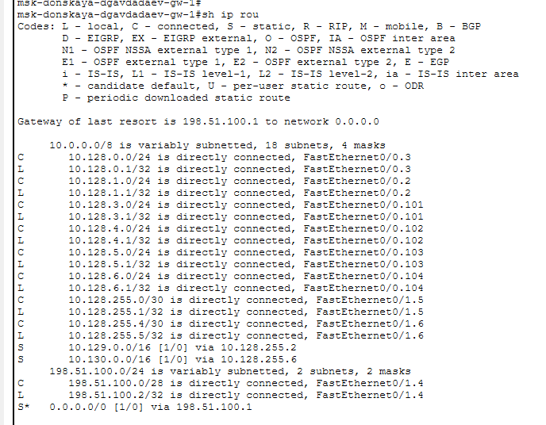
Рис. 28: Проверка таблицы маршрутизации на маршрутизаторе Донской

2.29 Проверка таблицы маршрутизации на маршрутизаторе 42-го квартала
На маршрутизаторе msk-q42-dgavadadaev-gw-1 была проверена таблица маршрутизации.
В таблице отображается непосредственно подключённая сеть связи с Донской 10.128.255.0/30, основная сеть 42-го квартала 10.129.0.0/24, а также сеть управления 10.129.1.0/24.
Кроме подключённых сетей, в таблице присутствует статический маршрут к сети общежития 10.129.128.0/17 через следующий узел 10.129.1.2. Это позволяет маршрутизатору 42-го квартала передавать трафик в сторону сети общежития через устройство msk-hostel-dgavadadaev-gw-1.
Также в таблице присутствует маршрут по умолчанию через адрес 10.128.255.1, принадлежащий маршрутизатору Донской. Благодаря этому весь трафик, предназначенный для сетей за пределами 42-го квартала и общежития, передаётся в сторону центральной площадки.
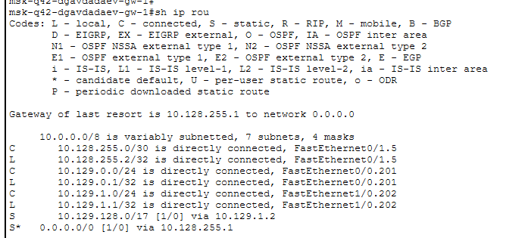
Рис. 29: Проверка таблицы маршрутизации на маршрутизаторе 42-го квартала

2.30 Проверка таблицы маршрутизации на устройстве сети общежития
На устройстве msk-hostel-dgavadadaev-gw-1 была выполнена проверка таблицы маршрутизации.
В таблице отображаются две непосредственно подключённые сети: сеть управления 10.129.1.0, работающая через интерфейс Vlan202, и основная сеть общежития 10.129.128.0, работающая через интерфейс Vlan301.
Также присутствует маршрут по умолчанию через адрес 10.129.1.1. Данный адрес принадлежит маршрутизатору 42-го квартала и используется как следующий узел для передачи трафика из сети общежития в другие сети организации.
Наличие маршрута по умолчанию подтверждает, что устройство сети общежития может направлять трафик за пределы своей локальной сети, включая центральную сеть Донской, основную сеть 42-го квартала и филиал в Сочи.
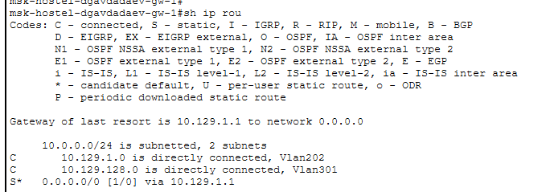
Рис. 30: Проверка таблицы маршрутизации на устройстве сети общежития

2.31 Проверка таблицы маршрутизации на маршрутизаторе филиала в Сочи
На маршрутизаторе sch-sochi-dgavadadaev-gw-1 была проверена таблица маршрутизации.
В таблице отображается непосредственно подключённая сеть канала связи с Донской 10.128.255.4/30, основная сеть филиала 10.130.0.0/24, а также сеть управления филиала 10.130.1.0/24.
Для передачи трафика в остальные сети организации используется маршрут по умолчанию через адрес 10.128.255.5. Этот адрес принадлежит маршрутизатору Донской на канале связи через VLAN 6.
Наличие маршрута по умолчанию подтверждает, что маршрутизатор филиала в Сочи передаёт весь внешний трафик в сторону центральной площадки, после чего дальнейшая маршрутизация выполняется маршрутизатором Донской.
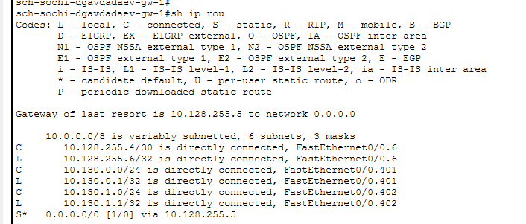
Рис. 31: Проверка таблицы маршрутизации на маршрутизаторе филиала в Сочи

3 Итоги

3.1 Вывод
В результате выполнения работы была построена топология сети в Cisco Packet Tracer и настроено взаимодействие локальной сети организации с сетью основного здания в 42-м квартале Москвы и сетью филиала в городе Сочи через сеть провайдера.
В ходе работы были созданы необходимые VLAN, настроены trunk-соединения, назначены IP-адреса на маршрутизируемые интерфейсы и подинтерфейсы, а также добавлены статические маршруты между удалёнными сетями. Для рабочих станций была выполнена статическая настройка IP-адресации, шлюзов по умолчанию и DNS-сервера.
Работоспособность маршрутизации была проверена с помощью команд ping, tracert и show ip route. Полученные ответы от удалённых узлов и корректные маршруты в таблицах маршрутизации подтвердили, что связь между центральной сетью, сетью 42-го квартала, сетью общежития и филиалом в Сочи настроена правильно.

3.2 Контрольные вопросы
1. Приведите пример настройки статической маршрутизации между двумя подсетями организации.
Статическая маршрутизация используется в том случае, когда маршруты до удалённых сетей задаются вручную администратором.
Например, если за первым маршрутизатором находится сеть 192.168.10.0/24, а за вторым маршрутизатором находится сеть 192.168.20.0/24, то на каждом маршрутизаторе необходимо указать маршрут до удалённой подсети.
На первом маршрутизаторе можно добавить маршрут к сети второго маршрутизатора командой ip route 192.168.20.0 255.255.255.0 10.0.0.2.
На втором маршрутизаторе можно добавить обратный маршрут к сети первого маршрутизатора командой ip route 192.168.10.0 255.255.255.0 10.0.0.1.
В выполненной работе аналогичный принцип применялся при настройке маршрутов между сетью Донской, сетью 42-го квартала и филиалом в Сочи. Например, на маршрутизаторе Донской был указан маршрут к сети 10.129.0.0/16 через следующий узел 10.128.255.2, а также маршрут к сети 10.130.0.0/16 через следующий узел 10.128.255.6.
2. Опишите процесс обращения устройства из одного VLAN к устройству из другого VLAN.
Устройства, находящиеся в разных VLAN, относятся к разным логическим сетям. Напрямую обмениваться данными они не могут, так как каждый VLAN является отдельным широковещательным доменом.
Когда устройство из одного VLAN отправляет пакет устройству из другого VLAN, оно сначала определяет, что адрес назначения находится в другой подсети. После этого пакет отправляется на шлюз по умолчанию.
Шлюзом обычно выступает маршрутизатор или L3-коммутатор. Он принимает пакет из одного VLAN, анализирует IP-адрес назначения и по таблице маршрутизации определяет, через какой интерфейс или подинтерфейс нужно передать пакет дальше.
Если используется схема router-on-a-stick, то на маршрутизаторе создаются подинтерфейсы для разных VLAN. Каждый подинтерфейс имеет свою инкапсуляцию dot1q и IP-адрес, который используется как шлюз для соответствующего VLAN.
После обработки маршрутизатор передаёт пакет в нужный VLAN, а коммутатор доставляет его конечному устройству. Обратный трафик проходит аналогичным образом через шлюз своей подсети.
3. Как проверить работоспособность маршрута?
Работоспособность маршрута можно проверить с помощью команды ping. Она отправляет ICMP-запросы на удалённый узел и показывает, получает ли устройство ответы.
Если ответы приходят, значит между устройствами есть связь, а маршрут до удалённой сети работает. Если появляются сообщения Request timed out, это может означать отсутствие маршрута, неправильный шлюз, ошибку в IP-адресации, проблему с VLAN, trunk-соединением или фильтрацией трафика.
Также для проверки пути прохождения пакетов используется команда tracert на компьютерах Packet Tracer или traceroute на сетевом оборудовании Cisco. Эта команда показывает промежуточные узлы, через которые проходит пакет до адреса назначения.
В выполненной работе проверка выполнялась с рабочих станций разных сетей. Например, с компьютера Донской проверялась доступность адресов 10.129.0.200, 10.129.128.200 и 10.130.0.200. Также выполнялась трассировка маршрутов до этих узлов.
4. Как посмотреть таблицу маршрутизации?
Для просмотра таблицы маршрутизации на маршрутизаторе Cisco используется команда show ip route.
Эта команда отображает все известные устройству маршруты: непосредственно подключённые сети, локальные адреса интерфейсов, статические маршруты и маршрут по умолчанию.
В таблице маршрутизации можно увидеть тип маршрута. Например, обозначение C показывает непосредственно подключённую сеть, L — локальный адрес интерфейса, S — статический маршрут, а S* — статический маршрут по умолчанию.
В выполненной работе команда show ip route использовалась на маршрутизаторах Донской, 42-го квартала, сети общежития и филиала в Сочи. С её помощью было подтверждено, что устройства имеют необходимые маршруты до удалённых сетей и корректные маршруты по умолчанию.

